EX4

404410030 資工一 鄭光宇

程式使用命令列傳遞參數，

使用方法為：EX4.exe formula from to t s

會使用輸入的 formula 計算從 from 到 to ，以t為間隔的積分值，

而s是放大倍率。

本程式在執行完後，會產生一個.ppm 圖檔，

畫出formula 從 from 到 to，放大倍率s的圖形。

因為檔案格式已經退流行，所以必須使用資料夾中的看圖軟體開啟。

預設formula 指令：

sin, cos, tan, abstan, tanabs, GUASS!, PDF!, Mandelbrot!

EX4.exe sin -200 200 0.0001 50 :

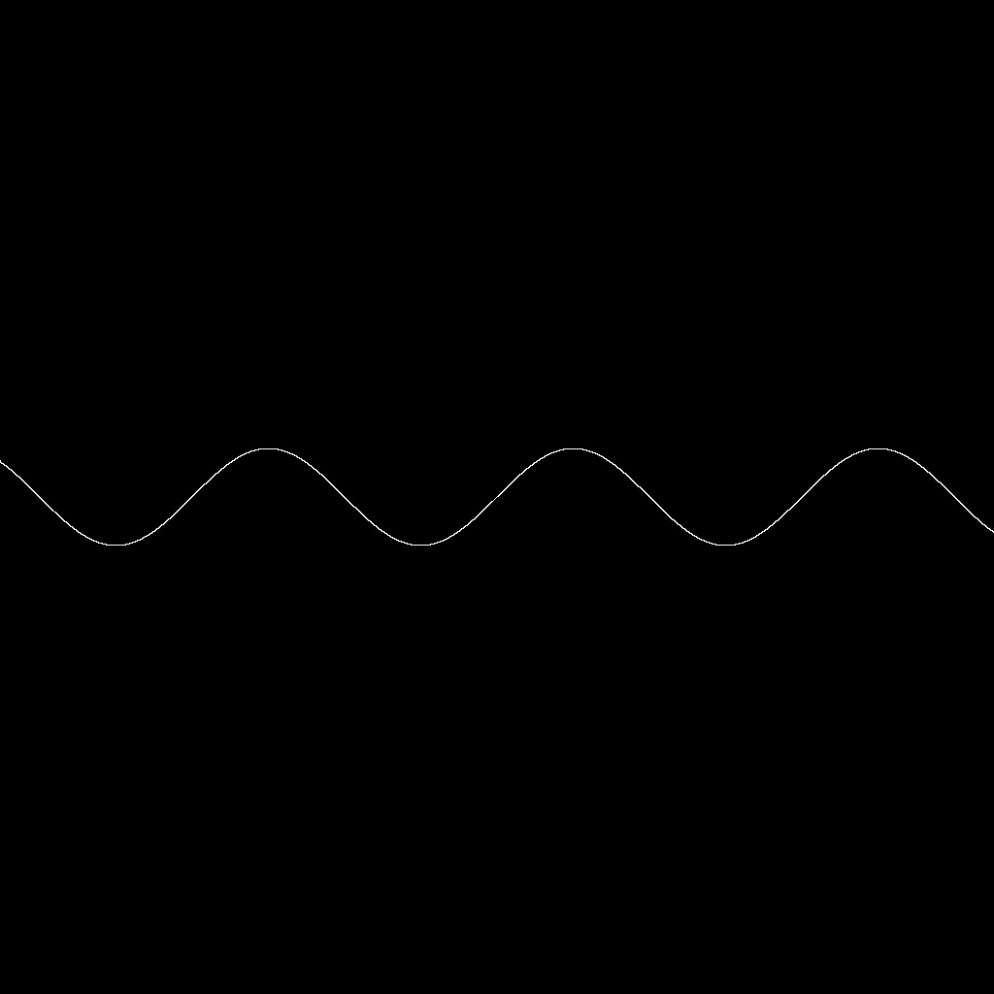

EX4.exe tan -200 200 0.0001 50 :



EX4.exe tanabs -200 200 0.001 20



EX4.exe GUASS! -1e3 1e3 0.0001 100:



EX4.exe Mandelbrot! -0.74909053500750 0.09950186400750 399 1e-5



(註：純粹好玩，話說這東西可以積分嗎?)